Rapport de séance 14/02/2020

Cette séance nous avons reçu l’impression de la base de notre gameboy et son « couvercle ». Mais l’impression n’était pas parfaite il a donc fallu trouver des solutions.

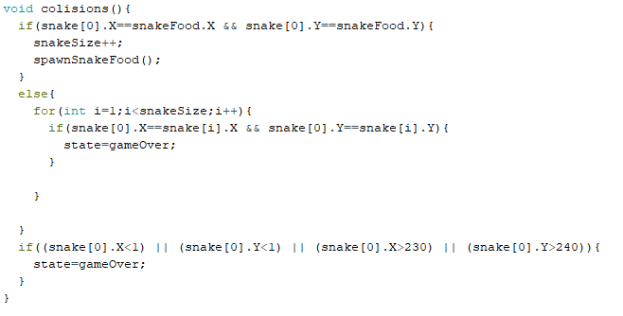J’ai cherché quelque solution, mais je me suis quand même plus concentré sur mon code où j’ai fini le système de collision que j’avais commencé à la dernière séance. Ce qui m’a pris le plus de temps est comment « augmenter » la taille du serpent à chaque fois qu’il mange un boost.

Il faut aussi que je règle un problème d’affichage sur notre écran lors du lancement du jeu\*